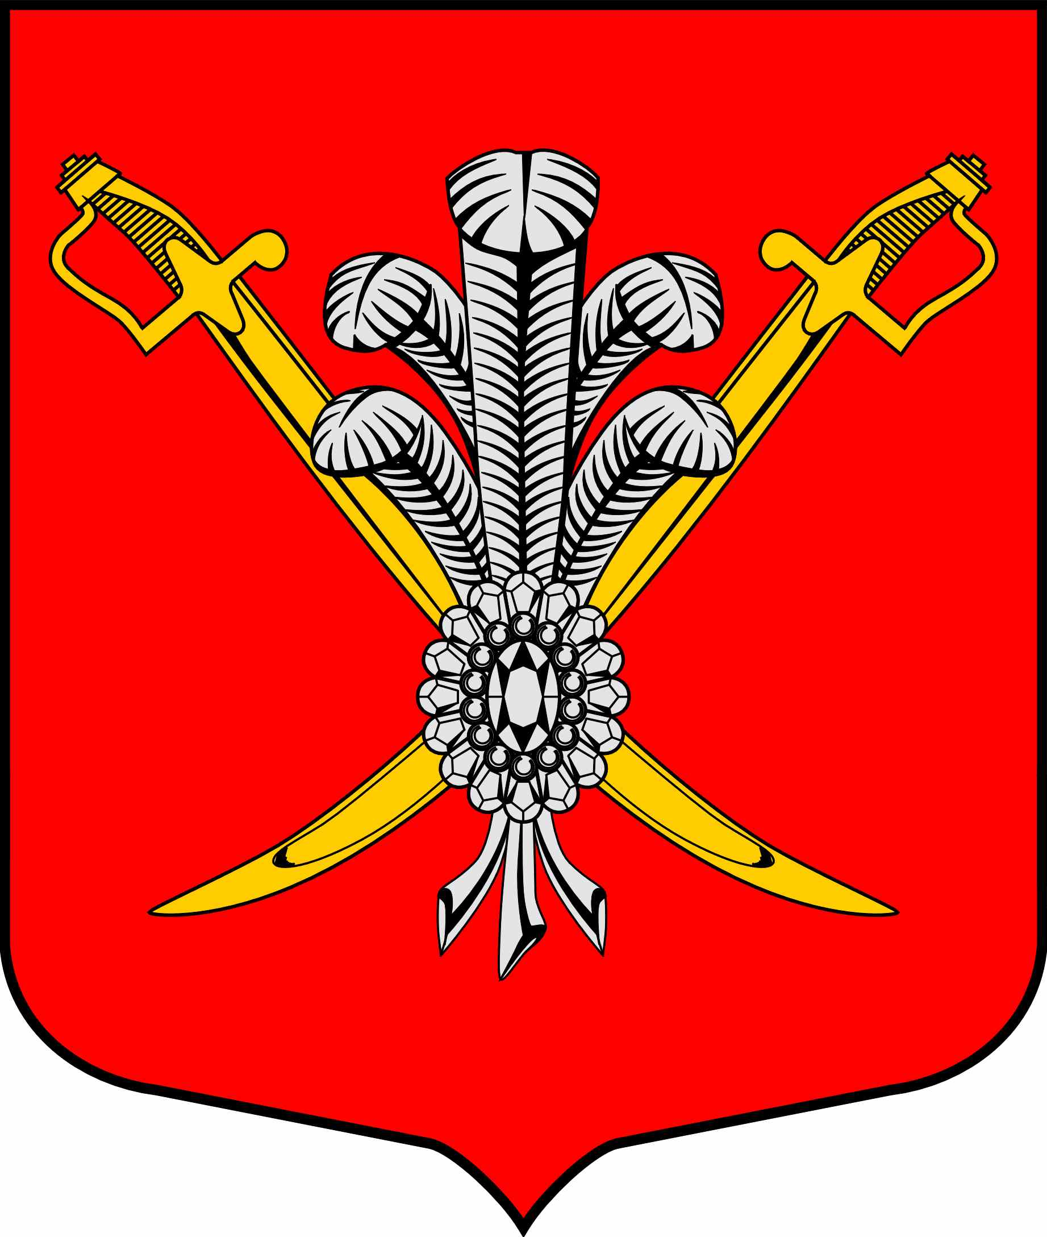

ВНУТРИГОРОДСКОЕ МУНИЦИПАЛЬНОЕ ОБРАЗОВАНИЕ

ГОРОДА ФЕДЕРАЛЬНОГО ЗНАЧЕНИЯ

САНКТ-ПЕТЕРБУРГА МУНИЦИПАЛЬНЫЙ ОКРУГ КОЛОМЯГИ

(МО КОЛОМЯГИ)

МУНИЦИПАЛЬНЫЙ СОВЕТ
(6 созыв)

РЕШЕНИЕ № _____

__.05.2023 протокол заседания № ___
О признании утратившим силу решения Муниципального Совета внутригородского муниципального образования Санкт-Петербурга муниципальный округ Коломяги
от 16.04.2020 № 39 «Об утверждении Положения о порядке предоставления сведений о доходах, расходах, об имуществе и обязательствах имущественного характера»

В соответствии с Федеральным законом от 06.10.2003 № 131-ФЗ «Об общих принципах организации местного самоуправления в Российской Федерации», Законом Санкт-Петербурга от 23.09.2009 № 420-79 «Об организации местного самоуправления в Санкт-Петербурге», частью 1 статьи 15 Федерального закона от 02.03.2007 № 25-ФЗ «О муниципальной службе в Российской Федерации», Уставом внутригородского муниципального образования города федерального значения Санкт-Петербурга муниципальный округ Коломяги, Муниципальный Совет
РЕШИЛ:
  - Решение Муниципального Совета внутригородского муниципального образования Санкт-Петербурга муниципальный округ Коломяги от 16.04.2020 № 39 «Об утверждении Положения о порядке предоставления сведений о доходах, расходах, об имуществе и обязательствах имущественного характера» признать утратившим силу.
- Опубликовать настоящее решение в газете «Коломяжские вести» и на официальном сайте внутригородского муниципального образования города федерального значения Санкт-Петербурга муниципальный округ Коломяги (www.mokolomyagi.ru).
- Настоящее решение вступает в силу на следующий день после его официального опубликования.
- Контроль за исполнением настоящего решения возложить на Главу муниципального образования.

Глава муниципального образования С.Э. Борисенко

